编号：0901-2021-2022
计量要求导出和计量验证记录表
测量过程名称 |  | 耳板内径检验过程 |  | 被测参数要求(含公差) |  | (30.3±0.1)mm
被测参数要求识别依据文件 |  |  |  | TLT-30.9.7《耳板图样》
计量要求导出方法（可另附）
1．测量设备最大允许误差：△_{允}≤T×1/3=±0.1×1/3=±0.033mm
2. 测量设备校准不确定度推导：
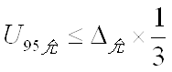
=0.066×1/3=0.022mm
3．测量范围推导：被测参数值30.3mm，选择测量设备的量程为：（18-35）mm

计量校准过程 | 测量设备名称/编号 |  | 型号规格 |  | 主要计量特性  (最大允差或示值误差最大值/准确度等级/测量不确定度) |  | 校准/检定证书编号 | 校准/检定日期
 | 内径百分表  14-00079 |  | （18-35）mm |  | 相邻误差±0.008mm |  | 22D00450 | 2022-04-14
计量验证记录
测量设备的测量范围为（18-35）mm，满足导出计量要求测量范围(30.2-30.4)mm的要求；
测量设备的最大允许误差为±0.008mm，满足导出计量要求最大允许误差△_{允}=±0.033mm 的要求；
测量设备的校准U=0.0029mm k=2，满足导出计量要求U_{95允}=0.022mm的要求。

验证结论：√符合□有缺陷□不符合（注：在选项上打√，只选一项）
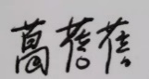
验证人员签字： 验证日期：2022 年04 月20 日
认证审核记录：
- 被测参数要求识别代表了“顾客”的要求；
- 计量要求导出方法正确；
- 测量设备的配备满足计量要求；
- 测量设备已检定/校准；
- 测量设备验证正确。
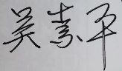
审核员签名：

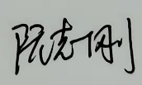
企业代表签字： 审核日期：2022 年08 月23 日

